Base de données

I Introduction
L'année dernière nous avons eu l'occasion de travailler sur des données structurées en les stockant dans des fichiers au format CSV. Même si cette méthode de stockage de l'information peut s'avérer pratique dans certains cas précis, il est souvent souhaitable d'utiliser une base de données pour stocker des données.
Le terme base de données est apparu au début des années 60.
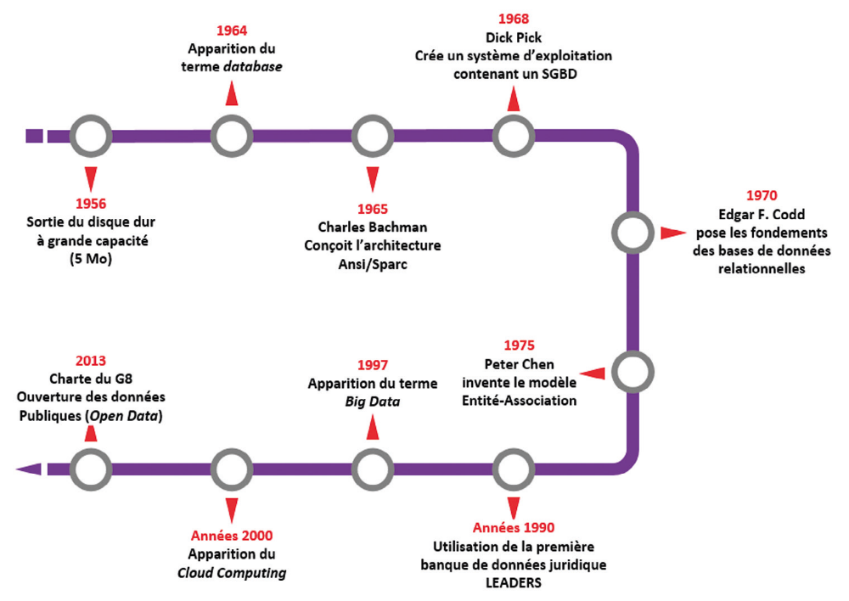
C'est l'apparition des disques durs à la fin des années 50 qui a permis d'utiliser les ordinateurs pour stocker et manipuler des données. Avec l'apparition du Web, la quantité de données à stocker a littéralement explosé. Aujourd'hui, la plupart des sites internet (du petit site personnel au grand site d'e-commerce) utilisent au moins une base de données. Les bases de données jouent un rôle fondamental dans notre monde devenu numérique où il est extrêmement facile de dupliquer l'information. Voilà pourquoi nous allons cette année les étudier.
Dans une base de données, l'information est stockée dans des fichiers, mais à la différence des fichiers au format CSV, il n'est pas possible de travailler sur ces données avec un simple éditeur de texte. Pour manipuler les données présentes dans une base de données (écrire, lire ou encore modifier), il est nécessaire d'utiliser un type de logiciel appelé "système de gestion de base de données" très souvent abrégé en SGBD. Il existe une multitude de SGBD : des gratuites, des payantes, des libres ou bien encore des propriétaires. Les SGBD permettent de grandement simplifier la gestion des bases de données :
- les SGBD permettent de gérer la lecture, l'écriture ou la modification des informations contenues dans une base de données
- les SGBD permettent de gérer les autorisations d'accès à une base de données. Il est en effet souvent nécessaire de contrôler les accès par exemple en permettant à l'utilisateur A de lire et d'écrire dans la base de données alors que l'utilisateur B aura uniquement la possibilité de lire les informations contenues dans cette même base de données.
- les fichiers des bases de données sont stockés sur des disques durs dans des ordinateurs, ces ordinateurs peuvent subir des pannes. Il est souvent nécessaire que l'accès aux informations contenues dans une base de données soit maintenu, même en cas de panne matérielle. Les bases de données sont donc dupliquées sur plusieurs ordinateurs afin qu'en cas de panne d'un ordinateur A, un ordinateur B contenant une copie de la base de données présente dans A, puisse prendre le relais. Tout cela est très complexe à gérer, en effet toute modification de la base de données présente sur l'ordinateur A doit entrainer la même modification de la base de données présente sur l'ordinateur B. Cette synchronisation entre A et B doit se faire le plus rapidement possible, il est fondamental d'avoir des copies parfaitement identiques en permanence. C'est aussi les SGBD qui assurent la maintenance des différentes copies de la base de données.
- plusieurs personnes peuvent avoir besoin d'accéder aux informations contenues dans une base données en même temps. Cela peut parfois poser problème, notamment si les 2 personnes désirent modifier la même donnée au même moment (on parle d'accès concurrent). Ces problèmes d'accès concurrent sont aussi gérés par les SGBD.
Comme nous venons de la voir, les SGBD jouent un rôle fondamental. L'utilisation des SGBD explique en partie la supériorité de l'utilisation des bases de données sur des solutions plus simples à mettre en œuvre; mais aussi beaucoup plus limitées comme les fichiers au format CSV.

L’histoire des bases de données : vidéo

II Les bases de données relationnelles

Vidéo sur l’utilité, l’utilisation de base de données : lumni.
Il existe différents types de bases de données. Les bases de données relationnelles sont le plus utilisées au monde, c'est ce type de base de données que nous allons étudier.
Les bases de données relationnelles ont été mises au point en 1970 par Edgar Franck Codd, informaticien britannique (1923-2003). Ces bases de données sont basées sur la théorie mathématique des ensembles.
La notion de relation est au cœur des bases de données relationnelles. Une relation ou table peut être vue comme un tableau à 2 dimensions, composé d'un en-tête et d'un corps. Le corps est lui-même composé de t-uplets (lignes) et d'attributs (colonnes). L'en-tête contient les intitulés des attributs, le corps contient les données proprement dites. Voici un exemple de relation :
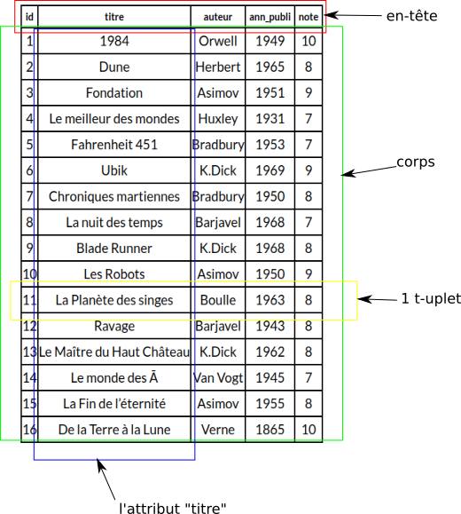Relation "LIVRES"
Le t-uplet encadré en jaune sur le schéma ci-dessus correspond à un enregistrement. Il contient les éléments suivant :
11, La Planète des singes, Boulle, 1963 et 8.
L'attribut "titre" est composé des éléments suivants : 1984, Dune, Fondation, Le meilleur des mondes, Fahrenheit 451, Ubik, Chroniques martiennes, La nuit des temps, Blade Runner, Les Robots, La Planète des singes, Ravage, Le Maître du Haut Château, Le monde des Ā, La Fin de l’éternité et De la Terre à la Lune.

Du vocabulaire à retenir.
MODELE RELATIONNEL
Un modèle relationnel est un modèle où les données sont représentées par des ensembles de n-uplets.

RELATION
L’ensemble des n-uplets ou enregistrements (lignes du tableau) est appelé relation ou table.

ENTITE
Un élément d’une relation est une entité, cela correspond à une ligne de la table.

ATTRIBUT
Chaque entité possède des propriétés appelées attributs.

DOMAINE
Le domaine d’un attribut est l’ensemble des valeurs que peuvent prendre un attribut.

SCHEMA D’UNE RELATION
Pour définir le schéma d’une relation, il faut donner son nom et la liste des attributs avec leur domaine respectif.

BASE DE DONNEES
Une base de données est un ensemble de relations ou tables.

SCHEMA RELATIONNEL ou SCHEMA D’UNE BASE
Quand une base de données a plusieurs relations ou tables, l’ensemble des schémas de ces relations est le schéma relationnel de la base.
Question1
Faites la liste des éléments appartenant à l'attribut "auteur".

Le domaine de l'attribut "id" correspond à l'ensemble des entiers (noté INT) : la colonne "id" devra obligatoirement contenir des entiers. Autre exemple, le domaine de l'attribut "titre" correspond à l'ensemble des chaînes de caractères (noté TEXT). Dernier exemple, le domaine de l'attribut "note" correspond à l'ensemble des entiers de 0 à 10.
Question2
Quel est, selon vous, le domaine de l'attribut "auteur"

Au moment de la création d'une relation, il est nécessaire de renseigner le domaine de chaque attribut. Le SGBD s'assure qu'un élément ajouté à une relation respecte bien le domaine de l'attribut correspondant : si par exemple vous essayez d'ajouter une note non entière (par exemple 8.5), le SGBD signalera cette erreur et n'autorisera pas l'écriture de cette nouvelle donnée.
Autre contrainte très importante dans les bases de données relationnelles, une relation ne peut pas contenir 2 t-uplets identiques. Par exemple, la situation ci-dessous n'est pas autorisée (ici aussi c'est le SGBD qui veille au grain) :
id | titre | auteur | ann_publi | note
1 | 1984 | Orwell | 1949 | 10
2 | Dune | Herbert | 1965 | 8
2 | Dune | Herbert | 1965 | 8
3 | Fondation | Asimov | 1951 | 9

Afin d'être sûr de respecter cette contrainte des t-uplets identiques, on définit la notion de "clef primaire".
Une clef primaire est un attribut dont la valeur permet d'identifier de manière unique un t-uplet de la relation. Autrement dit, si un attribut est considéré comme clef primaire, on ne doit pas trouver dans toute la relation 2 fois la même valeur pour cet attribut.
Si on se réfère à l'exemple de la relation ci-dessous :
Relation LIVRES
id | titre | auteur | ann_publi | note
1 | 1984 | Orwell | 1949 | 10
2 | Dune | Herbert | 1965 | 8
3 | Fondation | Asimov | 1951 | 9
4 | Le meilleur des mondes | Huxley | 1931 | 7
5 | Fahrenheit 451 | Bradbury | 1953 | 7
6 | Ubik | K.Dick | 1969 | 9
7 | Chroniques martiennes | Bradbury | 1950 | 8
8 | La nuit des temps | Barjavel | 1968 | 7
9 | Blade Runner | K.Dick | 1968 | 8
10 | Les Robots | Asimov | 1950 | 9
11 | La Planète des singes | Boulle | 1963 | 8
12 | Ravage | Barjavel | 1943 | 8
13 | Le Maître du Haut Château | K.Dick | 1962 | 8
14 | Le monde des Ā | Van Vogt | 1945 | 7
15 | La Fin de l’éternité | Asimov | 1955 | 8
16 | De la Terre à la Lune | Verne | 1865 | 10

L'attribut "note" peut-il jouer le rôle de clef primaire ? Non, car il est possible de trouver 2 fois la même note.
L'attribut "ann_publi" peut-il jouer le rôle de clef primaire ? Non, car il est possible de trouver 2 fois la même année.
L'attribut "auteur" peut-il jouer le rôle de clef primaire ? Non, car il est possible de trouver 2 fois le même auteur.
L'attribut "titre" peut-il jouer le rôle de clef primaire ? A priori oui, car l'attribut "titre" ne comporte pas 2 fois le même titre de roman. Mais, ce n'est pas forcément une bonne idée, car il est tout à fait possible d'avoir un même titre pour 2 romans différents. Par exemple, en 2013, l’Américaine Jill McCorkle et l’Anglaise Kate Atkison publiaient avec seulement six jours d’écart un livre intitulé "Life After Life" !
Il nous reste donc l'attribut "id". En fait, l'attribut "id" ("id" comme "identifiant") a été placé là pour jouer le rôle de clef primaire. En effet, à chaque fois qu'un roman est ajouté à la relation, sont "id" correspond à l'incrémentation de l'id (id du nouveau=id de l'ancien+1) du roman précédemment ajouté. Il est donc impossible d'avoir deux romans avec le même id. Ajouter un attribut "id" afin qu'il puisse jouer le rôle de clef primaire est une pratique courante (mais non obligatoire) dans les bases de données relationnelles. Dans le cas précis qui nous intéresse, il aurait été possible de ne pas utiliser d'attribut "id", car chaque livre édité possède un numéro qui lui est propre : l'ISBN, cet ISBN aurait donc pu jouer le rôle de clef primaire.
À noter qu'en toute rigueur, une clef primaire peut être constituée de plusieurs attributs, par exemple le couple "auteur" + "titre" pourrait jouer le rôle de clé primaire (à moins qu'un auteur écrive 2 romans différents, mais portant tous les deux le même titre), mais nous n'étudierons pas cet aspect des choses ici.

Exercice
Voici un extrait d'une relation référençant des films :
Relation FILMS
id | titre | realisateur | ann_sortie | note_sur_10
1 | Alien, le huitième passager | Scott | 1979 | 10
2 | Dune | Lynch | 1985 | 5
3 | 2001 : l'odyssée de l'espace | Kubrick | 1968 | 9
4 | Blade Runner | Scott | 1982 | 10
.....
Listez les différents attributs de cette relation. Donnez le domaine de chaque attribut. Pour chaque attribut dire si cet attribut peut jouer le rôle de clef primaire, vous n'oublierez pas de justifier vos réponses.

Revenons à notre relation "LIVRES". Nous désirons maintenant un peu enrichir cette relation en ajoutant des informations supplémentaires sur les auteurs, nous obtenons alors :
Relation LIVRES_AUTEURS
id | titre | nom_auteur | prenom_auteur | date_nai_auteur | langue_ecriture_auteur | ann_publi | note
1 | 1984 | Orwell | George | 1903 | anglais | 1949 | 10
2 | Dune | Herbert | Frank | 1920 | anglais | 1965 | 8
3 | Fondation | Asimov | Isaac | 1920 | anglais | 1951 | 9
4 | Le meilleur des mondes | Huxley | Aldous | 1894 | anglais | 1931 | 7
5 | Fahrenheit 451 | Bradbury | Ray | 1920 | anglais | 1953 | 7
6 | Ubik | K.Dick | Philip | 1928 | anglais | 1969 | 9
7 | Chroniques martiennes | Bradbury | Ray | 1920 | anglais | 1950 | 8
8 | La nuit des temps | Barjavel | René | 1911 | français | 1968 | 7
9 | Blade Runner | K.Dick | Philip | 1928 | anglais | 1968 | 8
10 | Les Robots | Asimov | Isaac | 1920 | anglais | 1950 | 9
11 | La Planète des singes | Boulle | Pierre | 1912 | français | 1963 | 8
12 | Ravage | Barjavel | René | 1911 | français | 1943 | 8
13 | Le Maître du Haut Château | K.Dick | Philip | 1928 | anglais | 1962 | 8
14 | Le monde des Ā | Van Vogt | Alfred Elton | 1912 | anglais | 1945 | 7
15 | La Fin de l’éternité | Asimov | Isaac | 1920 | anglais | 1955 | 8
16 | De la Terre à la Lune | Verne | Jules | 1828 | français | 1865 | 10

Nous avons ajouté 3 attributs ("prenom_auteur", "date_nai_auteur" et "langue_ecriture_auteur"). Nous avons aussi renommé l'attribut "auteur" en "nom_auteur".
Comme vous l'avez peut-être remarqué, il y a pas mal d'informations dupliquées, par exemple, on retrouve 3 fois "K.Dick Philip 1928 anglais", même chose pour "Asimov Isaac 1920 anglais"...Cette duplication est-elle indispensable ? Non ! Est-elle souhaitable ? Non plus ! En effet, dans une base de données, on évite autant que possible de dupliquer l'information (sauf à des fins de sauvegarde, mais ici c'est toute autre chose). Si nous dupliquons autant de données inutilement c'est que notre structure ne doit pas être la bonne ! Mais alors, comment faire pour avoir aussi des informations sur les auteurs des livres ?

La solution est relativement simple : travailler avec 2 relations au lieu d'une seule et créer un "lien" entre ces 2 relations :
Relation AUTEURS
id | nom | prenom | ann_naissance | langue_ecriture
1 | Orwell | George | 1903 | anglais
2 | Herbert | Frank | 1920 | anglais
3 | Asimov | Isaac | 1920 | anglais
4 | Huxley | Aldous | 1894 | anglais
5 | Bradbury | Ray | 1920 | anglais
6 | K.Dick | Philip | 1928 | anglais
7 | Barjavel | René | 1911 | français
8 | Boulle | Pierre | 1912 | français
9 | Van Vogt | Alfred Elton | 1912 | anglais
10 | Verne | Jules | 1828 | français

Relation LIVRES
id | titre | id_auteur | ann_publi | note
1 | 1984 | 1 | 1949 | 10
2 | Dune | 2 | 1965 | 8
3 | Fondation | 3 | 1951 | 9
4 | Le meilleur des mondes | 4 | 1931 | 7
5 | Fahrenheit 451 | 5 | 1953 | 7
6 | Ubik | 6 | 1969 | 9
7 | Chroniques martiennes | 5 | 1950 | 8
8 | La nuit des temps | 7 | 1968 | 7
9 | Blade Runner | 6 | 1968 | 8
10 | Les Robots | 3 | 1950 | 9
11 | La Planète des singes | 8 | 1963 | 8
12 | Ravage | 7 | 1943 | 8
13 | Le Maître du Haut Château | 6 | 1962 | 8
14 | Le monde des Ā | 9 | 1945 | 7
15 | La Fin de l’éternité | 3 | 1955 | 8
16 | De la Terre à la Lune | 10 | 1865 | 10

Nous avons créé une relation AUTEURS et nous avons modifié la relation LIVRES : nous avons remplacé l'attribut "auteur" par un attribut "id_auteur".
Comme vous l'avez sans doute remarqué, l'attribut "id_auteur" de la relation LIVRES permet de créer un lien avec la relation AUTEURS. "id_auteur" correspond à l'attribut "id" de la relation AUTEURS. L'introduction d'une relation AUTEURS et la mise en place de liens entre cette relation et la relation LIVRES permettent d'éviter la redondance d'informations.
Pour établir un lien entre 2 relations R_{A} et R_{B}, on ajoute à R_{A} un attribut x qui prendra les valeurs de la clé primaire de R_{B}. Cet attribut x est appelé clef étrangère (l'attribut correspond à la clé primaire d'une autre table, d'où le nom).
Dans l'exemple ci-dessus, l'attribut "id_auteur" de la relation LIVRES permet bien d'établir un lien entre la relation LIVRES et la relation AUTEURS, "id_auteur" correspond bien à la clef primaire de la relation AUTEURS, conclusion : "id_auteur" est une clef étrangère.
Pour préserver l'intégrité d'une base de données, il est important de bien vérifier que toutes les valeurs de la clef étrangère correspondent bien à des valeurs présentes dans la clef primaire (nous aurions un problème d'intégrité de la base de données si une valeur de l'attribut "id_auteur" de la relation LIVRES ne correspondait à aucune valeur de la clef primaire de la relation AUTEURS). Certains SGBD ne vérifient pas cette contrainte (ne renvoie aucune erreur en cas de problème), ce qui peut provoquer des comportements erratiques.

Exercice
En partant de la relation FILMS ci-dessous, créez une relation REALISATEURS (attributs de la relation REALISATEURS : id, nom, prenom et ann_naissance, vous trouverez toutes les informations nécessaires sur le Web). Modifiez ensuite la relation FILMS afin d'établir un lien entre les relations FILMS et REALISATEURS. Vous préciserez l'attribut qui jouera le rôle de clef étrangère.

Id (PK) | Titre | Annee | Id_Realisateur (FK) | Note | NbAavis | Duree | Type
1 | Apocalypse Now | 1979 | 1 | 8,4 | 578150 | 2h27 | Drama, Mystery, War
2 | Full Metal Jacket | 1987 | 2 | 8,3 | 644089 | 1h56 | Drama, War
3 | Scarface | 1983 | 3 | 8,3 | 704025 | 170 min | Crime, Drama
4 | Orange mécanique | 1971 | 2 | 8,3 | 725846 | 136' | Crime, Drama, Sci-Fi
5 | 2001, l'odyssée de l'espace | 1968 | 2 | 8,3 | 574171 | 2h29 | Adventure, Science fiction
6 | Taxi Driver | 1976 | 4 | 8,3 | 685042 | 1h54 | Crime, Drama
source https://www.imdb.com

Id (PK) | nom | prenom | Ann_naissance
1 | Ford Coppola | Francis | 1939
2 | Kubrick | Stanley | 1928
3 | De Palma | Brian | 1940
4 | Scorsese | Martin | 1942

RAPPEL, on appelle schéma relationnel l'ensemble des relations présentes dans une base de données. Quand on vous demande le schéma relationnel d'une base de données, il est nécessaire de fournir les informations suivantes :
- Les noms des différentes relations
- pour chaque relation, la liste des attributs avec leur domaine respectif
- pour chaque relation, la clef primaire et éventuellement la clef étrangère

Exercice

Récupérer des données dans un modèle relationnel
IdClient | Nom | Adresse | Mail
1 | Jean Bon | 2 rue Jean Mermoz - Caen | jean.bon@free.fr
2 | Alain Térieur | 3 rue Paul Eluard - Hérouville | alain.terieur4@hotmail.com
3 | Thérèse Etroit | 16 rue de la porte - Mondeville | therese.etroit@orange.fr
4 | Gilles Héjone | 1 place de la bastille - Bénouville | gilledu14@sfr.fr
5 | Hélène de Troie | 2 rue Néper - Caen | ln23@laposte.net
extrait Table Clients
IdProduit | CodeProduit | NomProduit | Prix | Stock
1 | 12x24F | gel hydro alcoolique 100ml | 3.21 | 2
2 | 21s53R | masque FFP2 x100 | 10,57 | 3
3 | 97D74S | visière de protection | 0.50 | 10
4 | 10F36A | désinfectant industriel 10L | 53,25 | 5
extrait Table Produits
IdCmd | IdClient | IdProduit | Quantite | Expedie
1 | 4 | 1 | 1 | 1
2 | 2 | 2 | 2 | 0
3 | 1 | 1 | 1 | 1
4 | 3 | 3 | 4 | 0
5 | 1 | 4 | 3 | 0
extrait Table Commandes pour un jour J
- Dans la table Commandes quelles est la clé primaire ? quelles sont les clés étrangères ?
- A combien s'élève le montant total des commandes de la journée J
- Quels sont les noms des clients pour lesquels la commande a été expédiée ?
- Quels sont les produits pour lesquels le stock ne sera pas suffisant ?

- Pk : IdCmd FK : idClient et idProduit
- 1*3.21 +2*10.57 + 1*3.21 + 4*0.5 + 3*3.21
- G Héjone et J Bon
- Tout est en stock

